Wirtschaftsinformatik 1

Inhalt

1. Bedeutung von Informationssystemen in der modernen Wirtschaft 2

1.1 Die sich wandelnden geschäftlichen Rahmenbedingungen 2

1.2 Anlageinvestitionen in Informationstechnik 2

1.3 Abweichung der Renditen aus IT-Investitionen 3

1.4 Ergänzende Vermögenswerte zur Optimierung der Rendite von IT-Investitionen 3

1.5 Wertschöpfungskettenbetrachtung 4

1.5.1 Strategische Geschäftsziele von Informationssystemen 4

# 1. Bedeutung von Informationssystemen in der modernen Wirtschaft

## 1.1 Die sich wandelnden geschäftlichen Rahmenbedingungen

* **Globalisierung**
  + Management und Kontrolle in einem globalen (anstatt nur lokalen) Markt
  + Wettbewerb in Weltmärkten
  + Globale Arbeitsgruppen
  + Globale Liefersysteme
* **Zunehmende Bedeutung der Informationswirtschaft**
  + Wissens- und informationsbasierte Marktwirtschaften
  + Wissensintensive Produkte und Dienstleistungen
  + Wissen wird zur zentralen produktiven und strategischen Ressource
  + Informationsintensives Variantenmanagement von Produkten
  + Hoher Qualifizierungsbedarf der Mitarbeiter
* **Wandel der Organisationsstrukturen**
  + Weniger Hierarchie, flachere Organisationsstrukturen
  + Dezentralisierung
  + Grössere Flexibilität
  + Standortunabhängigkeit
  + Geringe Transaktions- und Koordinationskosten
  + Übertragung von Verantwortung an Ausführende
  + Unternehmensübergreifende Kooperation und Teamarbeit
* **Entstehung des vernetzten Unternehmens**
  + Durch elektronische Kommunikationsmittel gestützte Beziehungen zu Kunden, Lieferanten und Mitarbeitern
  + Abwicklung wichtiger Geschäftsprozesse über elektronische Netzwerke
  + Elektronische Verwaltung wichtiger Vermögensgegenstände des Unternehmens
  + Rasches Erkennen und Reagieren auf Änderungen im betrieblichen Umfeld

## 1.2 Anlageinvestitionen in Informationstechnik

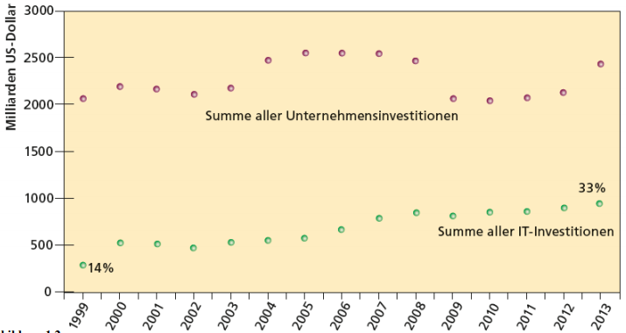

*Der Anteil der IT-Investitionen an den Gesamtinvestitionen nimmt immer mehr zu.*

## 1.3 Abweichung der Renditen aus IT-Investitionen

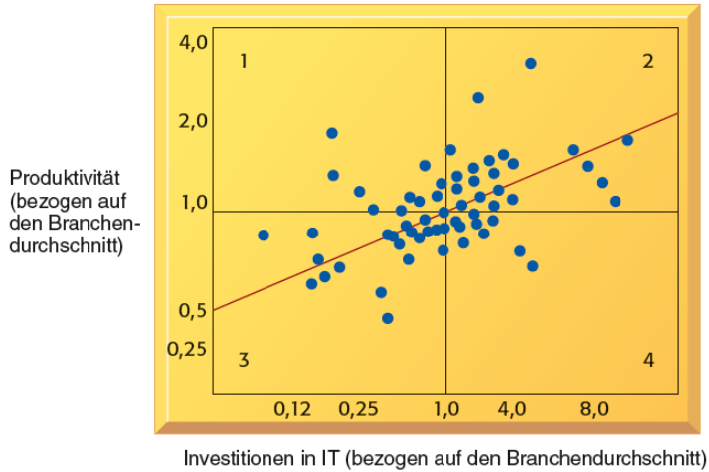

*IT-Investitionen korrelieren mit Produktivität.*

## 1.4 Ergänzende Vermögenswerte zur Optimierung der Rendite von IT-Investitionen

* **Organisatorische Vermögenswerte**
  + Unternehmenskultur, in der Effizienz und Effektivität geschätzt werden
  + Effiziente Geschäftsprozesse
  + Dezentrale Weisungsbefugnisse
  + Verteilte Entscheidungsbefugnisse
  + Starkes IT-Entwicklungsteam
* **Management-Vermögenswerte**
  + Starke Unterstützung des Topmanagements für IT-Investitionen und damit einhergehende Veränderungen
  + Anreize für Innovationen im Managementbereich
  + Teamarbeit und kollaborative Arbeitsumfelder
  + Schulungsprogramme, um die Entscheidungsfähigkeiten des Managements zu verbessern
  + Managementkultur, die Flexibilität und wissensbasierte Entscheidungsfindungsprozesse schätzt
* **Soziale Vermögenswerte**
  + Die allgemein verfügbare Internet- und Telekommunikationsinfrastruktur
  + Schulungsprogramme zur Erweiterung der IT-Kenntnisse der Mitarbeiter
  + Standards (sowohl öffentliche als auch unternehmensinterne)
  + Gesetze und Bestimmungen, die faire und stabile Geschäftsumgebungen schaffen
  + Technologie- und Dienstleistungsunternehmen zur Unterstützung der Entwicklung und Inbetriebnahme von Informationssystemen

## 1.5 Wertschöpfungskettenbetrachtung

Informationssysteme umfassen mehr als nur die technische Dimension. Der effiziente Einsatz von Informationssystemen erfordert das Verständnis der Organisation, des Managements und der Technik, die das System formen.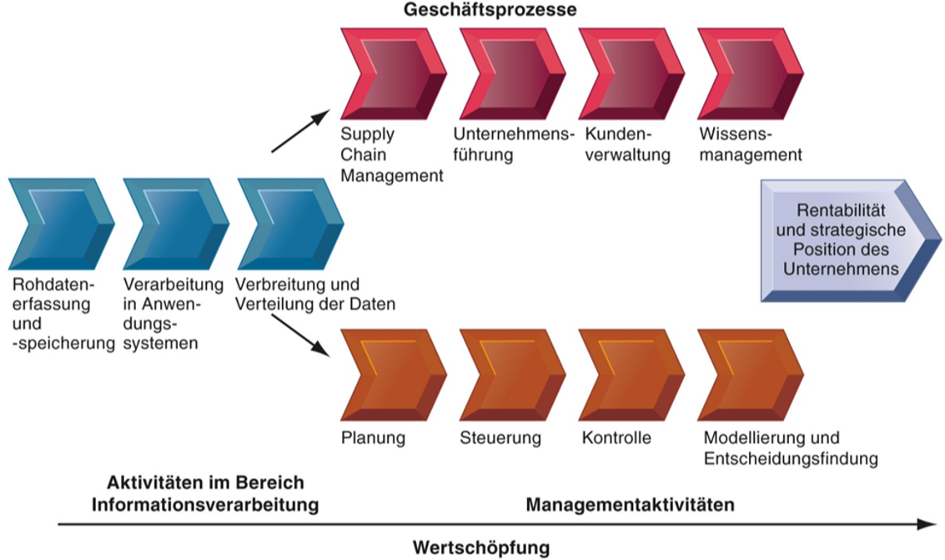

Informationssysteme stellen aus wirtschaftlicher Sicht ein wichtiges Wertschöpfungsinstrument für das Unternehmen dar. Elemente eines Informationssystems umfassen die Bereiche Organisation, Management & Technik.

### 1.5.1 Strategische Geschäftsziele von Informationssystemen

* Exzellente Betriebsabläufe (operational excellence)
* Neue Produkte, Dienstleistungen und Geschäftsmodelle
* Kunden- und Lieferantennähe
* Optimierte Entscheidungsfindung
* Wettbewerbsvorteile
* Unternehmensfortbestand

## 1.6 Zusammenhang zwischen Informationssystem und Anwendungssystem

Das Anwendungssystem besteht aus der IT-Infrastruktur, der Anwendungssoftware und den Daten, die es zur Erfüllung betrieblicher Aufgaben und Prozesse benötigt.

Ein Informationssystem umfasst darüber hinaus Organisations- und Managementaspekte sowie insbesondere die Nutzer/Anwender und ist individuell auf das Unternehmen zugeschnitten, in dem es eingesetzt wird.

### 1.6.1 Die gegenseitige Abhängigkeit von Unternehmen und Anwendungssystemen

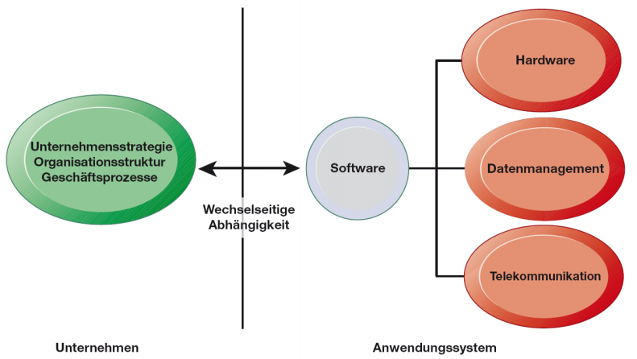

Im Verlaufe der Zeit haben sich Informationssysteme auf immer mehr Ebenen der Betriebe ausgeweitet.

## 1.7 Auswirkungen von Informationssystemen

### 1.7.1 Vorteile

* Berechnungen und Schreibarbeiten schneller als Menschen
* Erfahrungen von Kaufgewohnheiten und Vorlieben
* Informationssysteme stellen durch Dienste wie Geldautomaten neue Fähigkeiten zur Verfügung
* medizinische Fortschritte in der Chirurgie, Radiologie, Patientenüberwachung, …
* Durch Internet schnelle Datenverbreitung

### 1.7.2 Nachteile

* Stellenabbau
* Datenschutzverletzung
* Anfällig auf Systemausfälle
* Bei intensiven Nutzern kann Stress & Gesundheitsprobleme folgen
* Urheberrechte können nur schwer umgesetzt werden

# 2. Strategie und Organisation der Wertschöpfung

## 2.1 Unternehmensorganisation und Informationssysteme

### 2.1.1 Das vernetzte, kooperierende Unternehmen

Immer mehr Organisationen haben eine flachere Organisationsstruktur, in der Managementebenen entfernt wurden.